第一步：输入成都服协官网网址：cdgta.org.cn
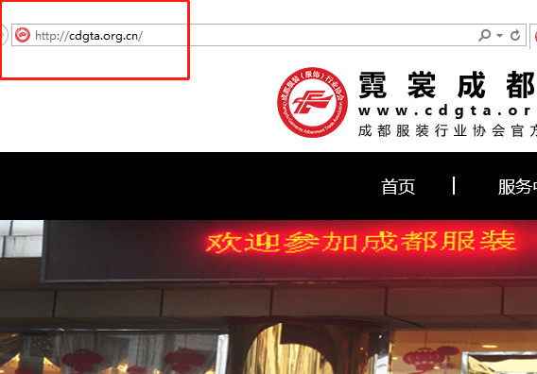

第二步：点击“注册”（已注册用户请直接登录）
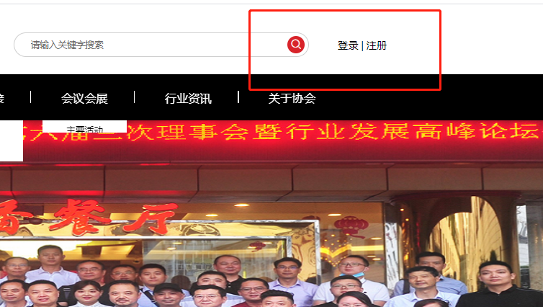

第三步：填写基础信息。
注：1、普通用户不能加入资源库；2、“企业用户”可以加入资源库以及发布供需；3、“原创设计”可以加入资源库并上传个人作品以及发布供需
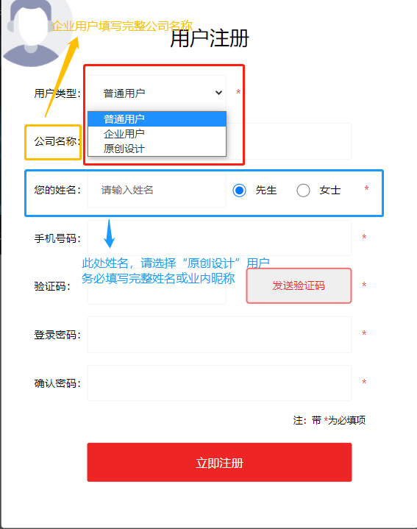

第四步：登录之后更改自身头像，加入资源库，认证资质之后可以发布需求
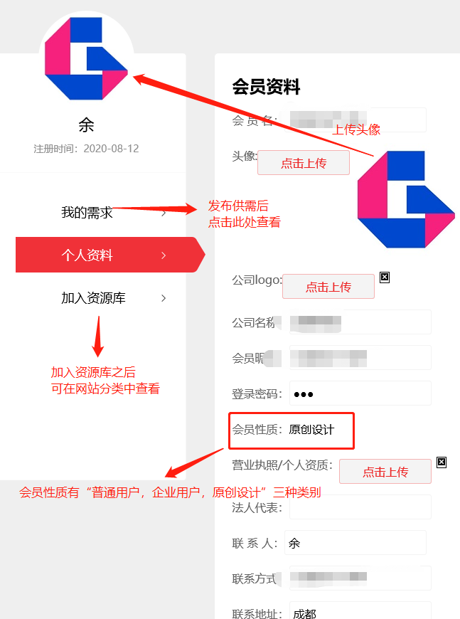

1、普通用户：普通用户可以查看网站“供需对接”栏目信息，不能加入资源库。注：特殊情况下可以通过认证之后发布需求。
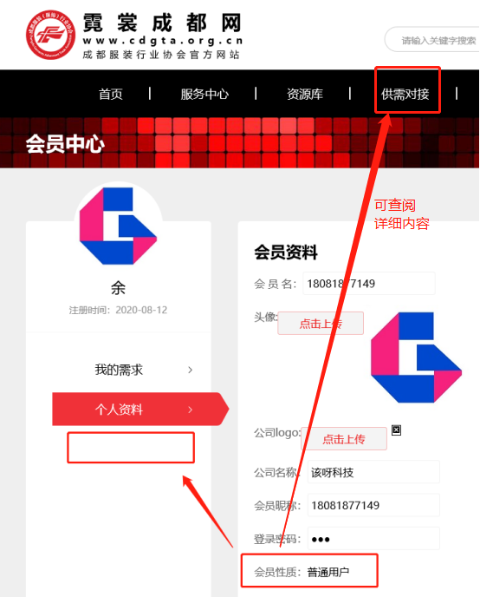

2、企业用户：点击“加入资源库”填写公司介绍，可上传公司产品图片
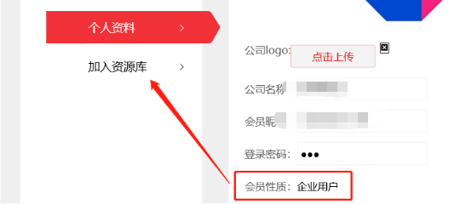
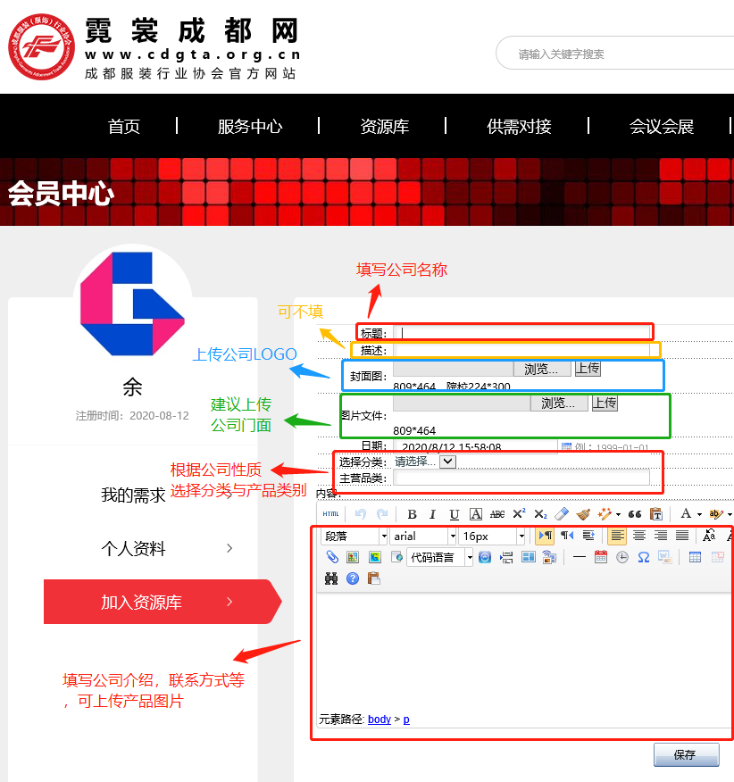

3、“原创设计”用户：原创设计用户可以上传设计师作品，或者时尚买手、品牌主理人可以上传最新款式
